儀器名稱
廠牌 |  | 型號
序號 |  | 版本
廠商 |  | 廠商電話

設備部件說明：正面
支腳
記憶體連接指示燈
記憶體傳輸指示燈
支腳
鎖定桿
可攜式記憶體槽
觸控面板
電源開關
電源開關
範例

設備部件說明：背面
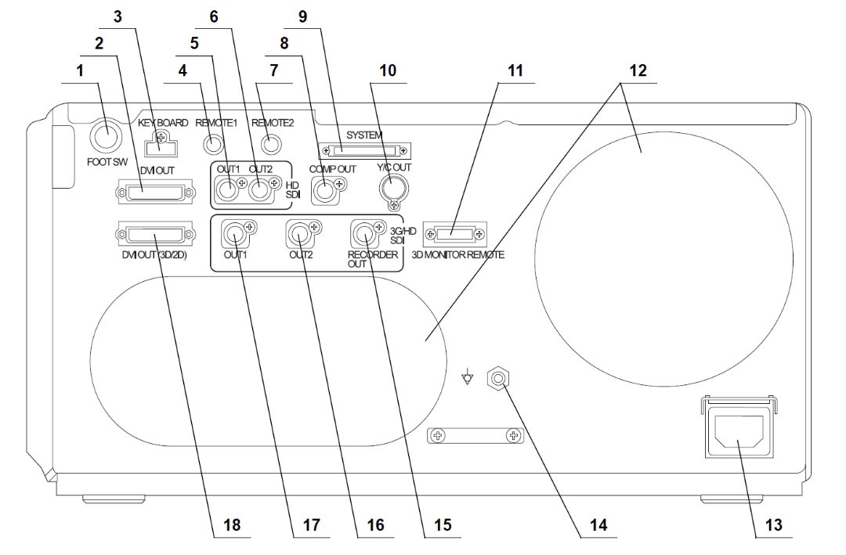
3G/HD-SDI 錄影機輸出
Y/C輸出終端
3D監視器連接點
接地點
交流電源插座
通風格柵
鍵盤終端
DVI 輸出終端
腳踏開關終端
範例

安全注意事項
範例
安全注意事項填寫說明
請依原廠手冊建議或衛部許可證仿單重點說明病人安全相關注意事項。

警告
- 嚴格遵守以下注意事項。否則可能會使患者和醫務人員觸電。
  - 當影像處理系統用於患者檢查時，請勿讓內視鏡或其附件的金屬部件接觸其他系統元件的金屬部件。此類接觸可能導致患者意外觸電。
  - 請勿用濕手準備、檢查或使用影像處理系統。
- 絕對不可將高流量充氣單元安裝在以下場所作業：
  - 氧氣濃度高的場所；
  - 場所的空氣中含有氧化劑(例如一氧化二氮(N2O))。
  - 場所的空氣中含有可燃性氣體；
  - 鄰近可燃性液體。

操作流程
文字+圖片說明，請放操作畫面或操作部件位置指示
操作流程填寫說明
可自行調整格式、說明方式，使操作程序說明順暢完整。

